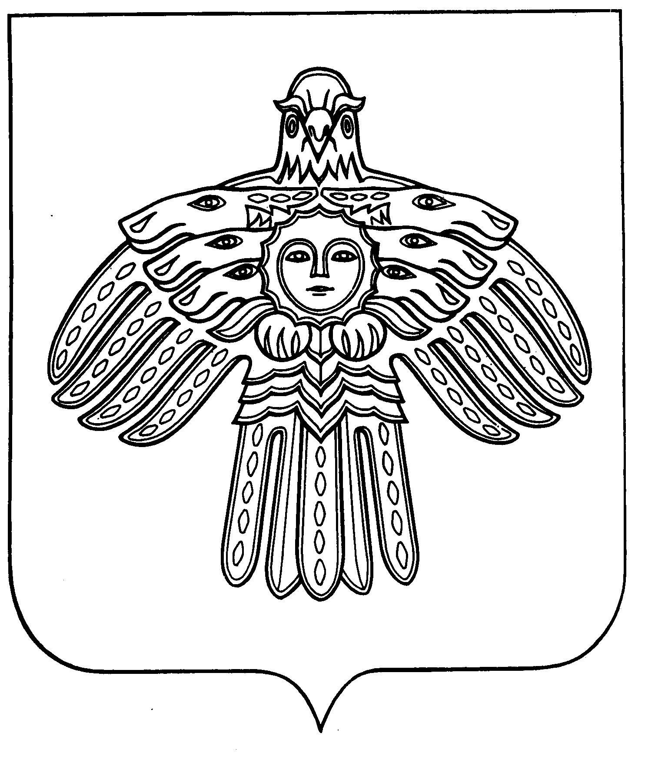

Коми Республикаса йзс велдан министерство

МИНИСТЕРСТВО ОБРАЗОВАНИЯ РЕСПУБЛИКИ КОМИ

п р и к а з

«26» января 2015 г. № 22

г. Сыктывкар

Об утверждении мест проведения итогового сочинения (изложения) для выпускников прошлых лет на территории муниципальных образований Республики Коми в 2014-2015 учебном году в дополнительный срок

В соответствии с Порядком проведения государственной итоговой аттестации по образовательным программам среднего общего образования, утверждённым приказом Министерства образования и науки Российской Федерации от 26.12.2013 № 1400 (в ред. приказов Минобрнауки России от 08.04.2014 № 291, 15.05.2014 № 529, 05.08.2014 № 923), приказом Министерства образования Республики Коми от 23.10.2014 № 639 «Об утверждении Порядка проведения итогового сочинения (изложения) на территории Республики Коми», в целях своевременного и качественного обеспечения организации и проведения итогового сочинения (изложения) на территории Республики Коми в 2014-2015 учебном году в дополнительный срок 4 февраля 2015 года

приказываю:
1. Утвердить перечень мест проведения итогового сочинения (изложения) для выпускников прошлых лет на территории муниципальных образований Республики Коми в 2014-2015 учебном году в дополнительный срок 4 февраля 2015 года (Приложение).
2. Руководителям органов местного самоуправления, осуществляющих управление в сфере образования, обеспечить координацию действий с местами проведения итогового сочинения (изложения) для выпускников прошлых лет, государственным автономным учреждением Республики Коми «Республиканский информационный центр оценки качества образования» (далее – ГАУ РК «РИЦОКО») по вопросам организации и проведения итогового сочинения (изложения) в дополнительный срок.
3. Руководителям образовательных организаций подготовить образовательные организации для проведения итогового сочинения (изложения) для выпускников прошлых лет в дополнительный срок согласно требованиям, предъявляемым к местам проведения итогового сочинения (изложения).
4. ГАУ РК «РИЦОКО» (Попова Е.В.) обеспечить организационно-технологическое взаимодействие с органами местного самоуправления, осуществляющими управление в сфере образования, по вопросам организации и проведения итогового сочинения (изложения) в дополнительный срок, а также своевременный сбор и обработку бланков итогового сочинения (изложения) с использованием специальных аппаратно-программных средств.
5. Руководителям комиссий по проведению итогового сочинения (изложения) в местах проведения итогового сочинения (изложения) для выпускников прошлых лет в дополнительный срок, утвержденных настоящим приказом:
5.1. обеспечить своевременное и качественное проведение итогового сочинения (изложения) на территории Республики Коми в соответствии с Порядком проведения итогового сочинения (изложения);
5.2. соблюдать требования конфиденциальности и информационной безопасности при работе с материалами итогового сочинения (изложения).
6. Контроль исполнения настоящего приказа оставляю за собой.

Приложение: 1 л.

Министр В.В. Шарков

Утвержден
приказом Министерства образования
Республики Коми
от «26» января 2015 года № 22
Приложение

Информация о местах проведения итогового сочинения (изложения)
для выпускников прошлых лет в дополнительный срок 4 февраля 2015 года

№ п/п | Код АТЕ | Наименование АТЕ | Код ОО | Наименование ОО | Адрес | ФИО руководителя комиссии | Контактные телефоны
1 | 2 | 3 | 4 | 5 | 6 | 7 | 8
1. | 101 | МО ГО «Сыктывкар» | 101116 | МАОУ «СОШ № 16 г. Сыктывкара с УИОП» | 167001, Республика Коми,  г. Сыктывкар, ул. Димитрова, д. 8 | Кузькокова Елена Михайловна | (8212) 31-12-03
2. | 104 | МР «Вуктыл» | 104102 | МБОУ «СОШ № 2 им. Г.В.Кравченко»  г. Вуктыл | 169570, Республика Коми, г. Вуктыл, ул. Коммунистическая, д. 11 | Голышева Валентина Иозасовна | (82146)21601
3. | 108 | МО ГО «Усинск» | 108101 | МБОУ «СОШ № 1» г. Усинска | 169711, Республика Коми, г. Усинск, ул. Комсомольская, д. 28 | Игнатьева Елена Анатольевна | 89129570165
4. | 109 | МО ГО «Ухта» | 109401 | МВ(с)ОУ «В(с)ОШ» | 169309, Республика Коми, г. Ухта, Пионергорский проезд, д. 6 | Попова Любовь Владимировна | (88216) 74-68-70
5. | 116 | МР «Сысольский» | 116101 | МОУ «СОШ»  с. Визинга | 168100, Республика Коми, Сысольский район, с. Визинга,  ул. Школьная, д. 5 | Голосова Светлана Александровна | 882131-92-998
6. | 119 | МР «Усть-Вымский» | 119106 | МБОУ «СОШ»  с. Айкино | 169040, Республика Коми,  Усть-Вымский район, с. Айкино,  ул. Центральная, д. 100 а | Грохольская Тамара Николаевна | 8(2134) 21-3-30
7. | 121 | МО МР «Усть-Цилемский» | 121101 | МБОУ «Усть-Цилемская СОШ» | 169480, Республика Коми,  Усть-Цилемский р-н, с. Усть-Цильма,  ул. Батманова, д. 84 | Белых Екатерина Николаевна | (82141) 91-6-39 (раб.)  8904-869-92-42

